В рамках проведения Единого дня открытых дверей состоялся профессиональный мастер-класс для студентов 1 курса нашего колледжа, обучающихся по профессии «Повар, кондитер» на базе кафе «Оазис» нашего предприятия-работодателя ООО «Эдем».
Мастер - класс прошел в позитивной атмосфере. Участники мастер – класса отметили интересную и доступную подачу информации и высокий практический опыт.
Секретами приготовления любимого блюда молодежи – бургера, поделились: технолог Ястребова Резида Замировна, заведующий производством Абдурашитова Венера Сергеевна, бармен Степанов Дмитрий Николаевич. Учимся у профессионалов!

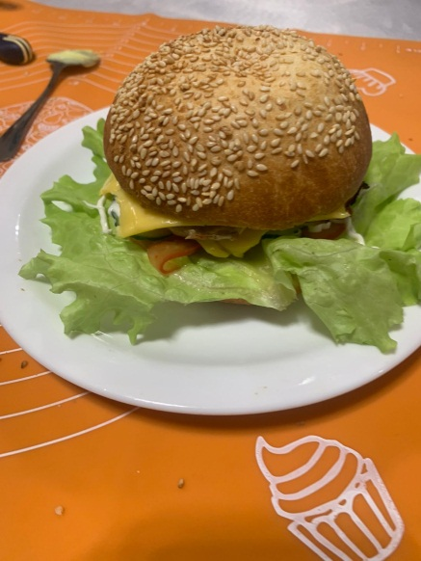 | 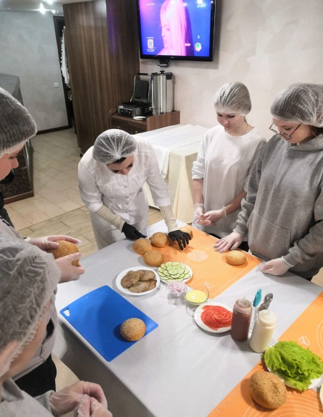 | 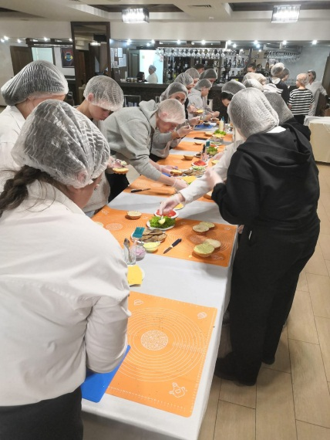
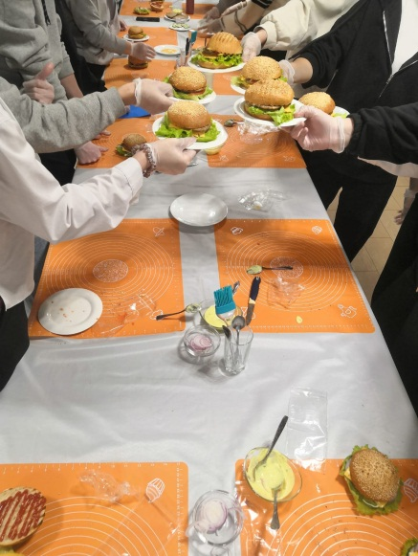 | 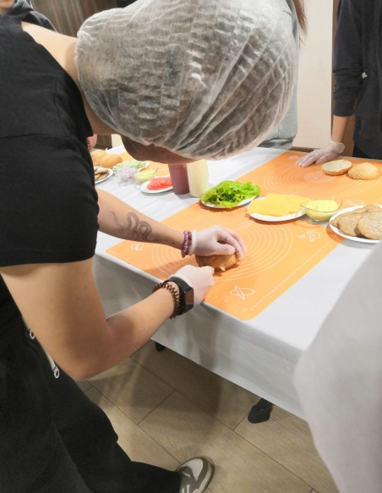 | 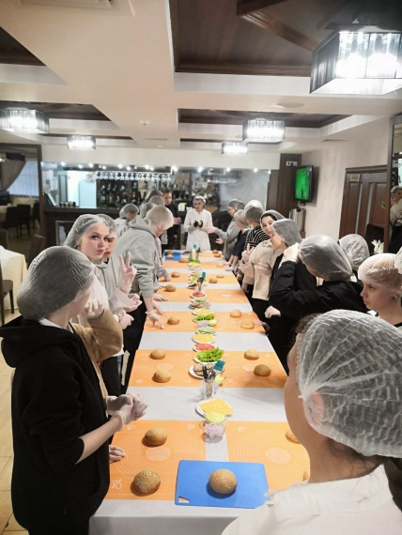
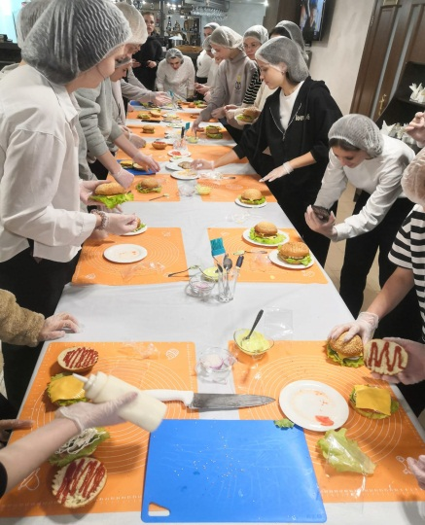 | 